Факультет Программной Инженерии и Компьютерной техники

**Лабораторная работа №4**

**Вариант №3155**

Выполнил:

Валиев Руслан Новруз оглы

Группа Р3107

Преподаватель:

Вербовой Александр Александрович

Оглавление

Задание: 3

Запрос №1: 4

Индексы: 4

Результат EXPLAIN ANALYSE: 5

Запрос №2: 6

Индексы: 6

Результат EXPLAIN ANALYSE: 7

Вывод: 8

# **Задание:**

Составить запросы на языке SQL (пункты 1-2).

Для каждого запроса предложить индексы, добавление которых уменьшит время выполнения запроса (указать таблицы/атрибуты, для которых нужно добавить индексы, написать тип индекса; объяснить, почему добавление индекса будет полезным для данного запроса).

Для запросов 1-2 необходимо составить возможные планы выполнения запросов. Планы составляются на основании предположения, что в таблицах отсутствуют индексы. Из составленных планов необходимо выбрать оптимальный и объяснить свой выбор.

Изменятся ли планы при добавлении индекса и как?

Сделать запрос для получения атрибутов из указанных таблиц, применив фильтры по указанным условиям:

Таблицы: Н_ЛЮДИ, Н_СЕССИЯ.  
Вывести атрибуты: Н_ЛЮДИ.ИМЯ, Н_СЕССИЯ.УЧГОД.  
Фильтры (AND):  
a) Н_ЛЮДИ.ФАМИЛИЯ > Афанасьев.  
b) Н_СЕССИЯ.УЧГОД > 2008/2009.  
c) Н_СЕССИЯ.УЧГОД = 2003/2004.  
Вид соединения: LEFT JOIN.

Сделать запрос для получения атрибутов из указанных таблиц, применив фильтры по указанным условиям:

Таблицы: Н_ЛЮДИ, Н_ОБУЧЕНИЯ, Н_УЧЕНИКИ.  
Вывести атрибуты: Н_ЛЮДИ.ОТЧЕСТВО, Н_ОБУЧЕНИЯ.ЧЛВК_ИД, Н_УЧЕНИКИ.ИД.  
Фильтры: (AND)  
a) Н_ЛЮДИ.ИД > 100865.  
b) Н_ОБУЧЕНИЯ.ЧЛВК_ИД < 163484.  
Вид соединения: RIGHT JOIN.

**Запрос №1:**  
Таблицы: Н_ЛЮДИ, Н_СЕССИЯ.  
Вывести атрибуты: Н_ЛЮДИ.ИМЯ, Н_СЕССИЯ.УЧГОД.  
Фильтры (AND):  
a) Н_ЛЮДИ.ФАМИЛИЯ > Афанасьев.  
b) Н_СЕССИЯ.УЧГОД > 2008/2009.  
c) Н_СЕССИЯ.УЧГОД = 2003/2004.

Вид соединения: LEFT JOIN.

SELECT Н_ЛЮДИ.ИМЯ, Н_СЕССИЯ.УЧГОД

FROM Н_ЛЮДИ

LEFT JOIN Н_СЕССИЯ ON Н_ЛЮДИ.ИД = Н_СЕССИЯ.ЧЛВК_ИД

WHERE Н_ЛЮДИ.ФАМИЛИЯ > 'Афанасьев' AND Н_СЕССИЯ.УЧГОД > '2008/2009' OR Н_СЕССИЯ.УЧГОД = '2003/2004';

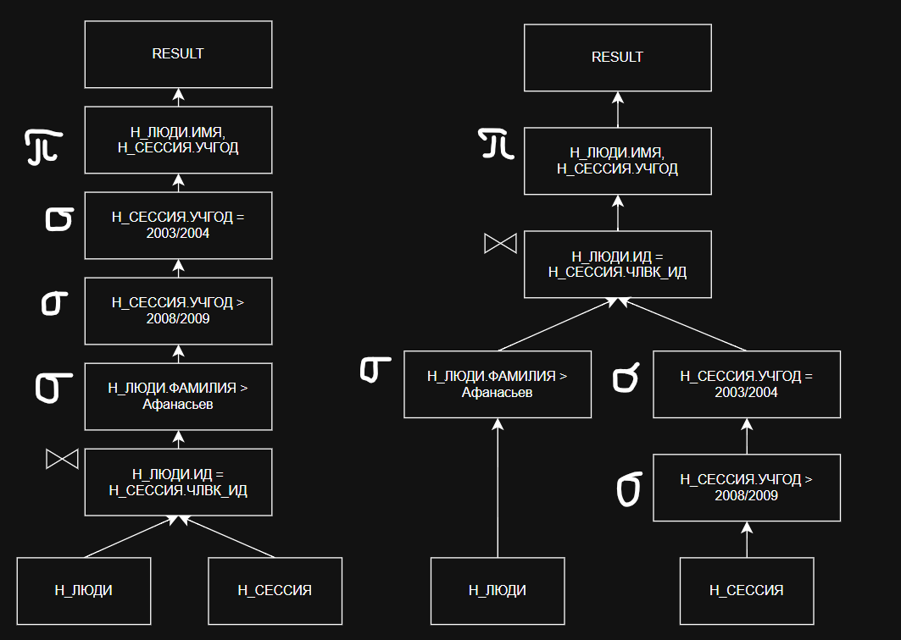

Оптимальным является план №2, так как он производит объединение таблиц по ранее выбранным атрибутам, а не по таблицам целиком.

## Индексы:

|  |
| --- |
| CREATE INDEX "ИНДЕКС_ЛЮДИ_ИД" ON "Н_ЛЮДИ" USING hash("ИД"); CREATE INDEX "ИНДЕКС_СЕССИЯ_ЧЛВК_ИД" ON "Н_СЕССИЯ" USING hash("ЧЛВК_ИД"); CREATE INDEX "ИНДЕКС_СЕССИЯ_УЧГОД" ON "Н_СЕССИЯ" USING btree("УЧГОД"); CREATE INDEX "ИНДЕКС_ЛЮДИ_ФАМИЛИЯ" ON "Н_ЛЮДИ" USING btree("ФАМИЛИЯ"); |

Добавление этих индексов должно ускорить выполнение запросов, так как по перечисленным полям происходит выборка с использованием оператора сравнения. Так же быстрее будет происходить соединение таблиц. В последних двух случаях используются операторы сравнения „>“ и „<“, так что эффективнее использовать btree. В первых двух случаях используется прямое сравнение, так что эффективнее использовать хэш-индекс.

## Результат EXPLAIN ANALYSE:

Hash Join (cost=215.16..346.01 rows=1135 width=23) (actual time=1.859..4.739 rows=1145 loops=1)

Hash Cond: ("Н_СЕССИЯ"."ЧЛВК_ИД" = "Н_ЛЮДИ"."ИД")

Join Filter: (((("Н_ЛЮДИ"."ФАМИЛИЯ")::text > 'Афанасьев'::text) AND (("Н_СЕССИЯ"."УЧГОД")::text > '2008/2009'::text)) OR (("Н_СЕССИЯ"."УЧГОД")::text = '2003/2004'::text))

Rows Removed by Join Filter: 41

-> Seq Scan on "Н_СЕССИЯ" (cost=0.00..127.28 rows=1361 width=14) (actual time=0.014..1.693 rows=1456 loops=1)

Filter: ((("УЧГОД")::text > '2008/2009'::text) OR (("УЧГОД")::text = '2003/2004'::text))

Rows Removed by Filter: 2296

-> Hash (cost=151.18..151.18 rows=5118 width=33) (actual time=1.822..1.823 rows=5118 loops=1)

Buckets: 8192 Batches: 1 Memory Usage: 400kB

-> Seq Scan on "Н_ЛЮДИ" (cost=0.00..151.18 rows=5118 width=33) (actual time=0.005..0.938 rows=5118 loops=1)

Planning Time: 0.541 ms

Execution Time: 4.830 ms

**Запрос №2:**  
Таблицы: Н_ЛЮДИ, Н_ОБУЧЕНИЯ, Н_УЧЕНИКИ.  
Вывести атрибуты: Н_ЛЮДИ.ОТЧЕСТВО, Н_ОБУЧЕНИЯ.ЧЛВК_ИД, Н_УЧЕНИКИ.ИД.  
Фильтры: (AND)  
a) Н_ЛЮДИ.ИД > 100865.  
b) Н_ОБУЧЕНИЯ.ЧЛВК_ИД < 163484.  
Вид соединения: RIGHT JOIN.

SELECT Н_ЛЮДИ.ОТЧЕСТВО, Н_ОБУЧЕНИЯ.ЧЛВК_ИД, Н_УЧЕНИКИ.ИД

FROM Н_ЛЮДИ

RIGHT JOIN Н_ОБУЧЕНИЯ

ON Н_ЛЮДИ.ИД = Н_ОБУЧЕНИЯ.ЧЛВК_ИД

RIGHT JOIN Н_УЧЕНИКИ

ON Н_ОБУЧЕНИЯ.ЧЛВК_ИД = Н_УЧЕНИКИ.ЧЛВК_ИД

WHERE Н_ЛЮДИ.ИД > 100865 AND Н_ОБУЧЕНИЯ.ЧЛВК_ИД < 163484;

1. 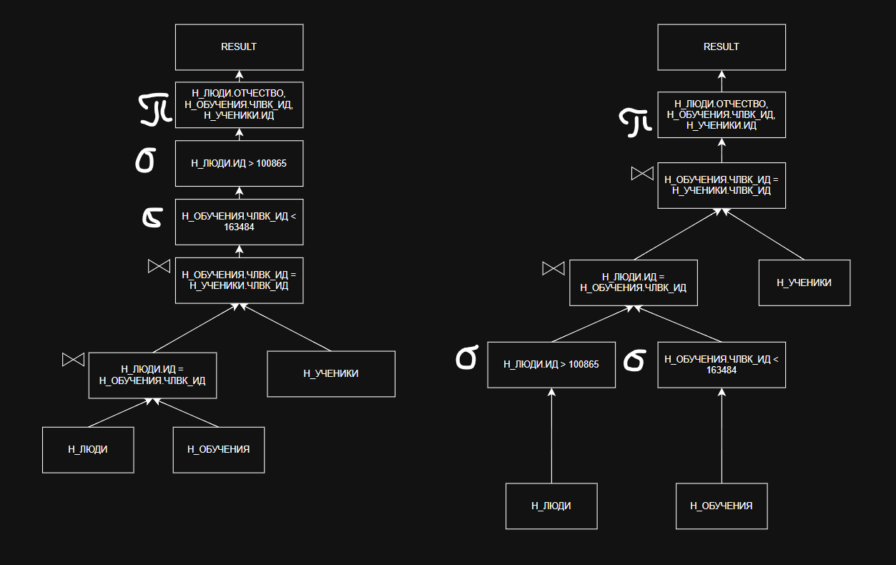
2. Оптимальным является план №2, так как он производит объединение таблиц по ранее выбранным атрибутам, а не по таблицам целиком.

## Индексы:

|  |
| --- |
| CREATE INDEX "ИНДЕКС_ЛЮДИ_ИД " ON "Н_ЛЮДИ" USING btree ("ИД"); CREATE INDEX "ИНДЕКС_ОБУЧЕНИЯ_ЧЛВК_ИД" ON "Н_ОБУЧЕНИЯ" USING btree ("ЧЛВК_ИД"); CREATE INDEX "ИНДЕКС_УЧЕНИКИ_ЧЛВК_ИД" ON "Н_УЧЕНИКИ" USING hash("ЧЛВК_ИД"); |

Добавление этих индексов должно ускорить выполнение запросов, так как по перечисленным полям происходит выборка с использованием оператора сравнения. Так же быстрее будет происходить соединение таблиц.

## Результат EXPLAIN ANALYSE:

Hash Join (cost=422.99..1546.97 rows=22746 width=28) (actual time=5.582..17.696 rows=23635 loops=1)

Hash Cond: ("Н_УЧЕНИКИ"."ЧЛВК_ИД" = "Н_ЛЮДИ"."ИД")

-> Seq Scan on "Н_УЧЕНИКИ" (cost=0.00..809.11 rows=23311 width=8) (actual time=0.007..2.449 rows=23311 loops=1)

-> Hash (cost=360.56..360.56 rows=4994 width=28) (actual time=5.548..5.552 rows=5020 loops=1)

Buckets: 8192 Batches: 1 Memory Usage: 371kB

-> Hash Join (cost=227.61..360.56 rows=4994 width=28) (actual time=1.869..4.343 rows=5020 loops=1)

Hash Cond: ("Н_ОБУЧЕНИЯ"."ЧЛВК_ИД" = "Н_ЛЮДИ"."ИД")

-> Seq Scan on "Н_ОБУЧЕНИЯ" (cost=0.00..119.76 rows=5020 width=4) (actual time=0.007..0.882 rows=5020 loops=1)

Filter: ("ЧЛВК_ИД" < 163484)

Rows Removed by Filter: 1

-> Hash (cost=163.97..163.97 rows=5091 width=24) (actual time=1.846..1.848 rows=5077 loops=1)

Buckets: 8192 Batches: 1 Memory Usage: 354kB

-> Seq Scan on "Н_ЛЮДИ" (cost=0.00..163.97 rows=5091 width=24) (actual time=0.004..1.021 rows=5077 loops=1)

Filter: ("ИД" > 100865)

Rows Removed by Filter: 41

Planning Time: 0.604 ms

Execution Time: 18.844 ms

# **Вывод:** во время выполнения данной лабораторной работы я научился оптимизировать запросы, составлять наиболее выгодный план выполнения запросов, используя для этого подходящие виды индексов.